大连东软信息学院
本科毕业设计（论文）

论文题目：Auto汽车论坛系统的设计与实现

Auto Automotive Forum System Design and Implementation

系 所： | 软件工程
专 业： | 软件工程
学生姓名： | 高阳光
学生学号： | 14110600615
指导教师： | 彭志豪
导师职称： | 讲 师
完成日期： | 2018 年 4月 29日

大连东软信息学院
Dalian Neusoft Institute of Information
Auto汽车论坛系统的设计与实现

摘 要
随着时代的发展，汽车成为了越来越多的人出行的必备的选择，没有了汽车就相当于没有了双腿，但是在这个高效的社会中，选择适合自己的爱车却又成为了一个很大的难题，所以推出一个良好的汽车论坛的项目让用户可以更好的了解汽车和选择汽车将是最好的选择。
完成关Auto汽车论坛网站的建设。本文所研究的就是一个汽车论坛网站，是为了提高用户的体验，为用户更好的更方便的体验而开发的网站，对用户提高生活体验，提高自己对汽车的选择起到了积极的作用。
本系统的主要工作是为用户提供更好的汽车交流的网站，使用用户对汽车的进一步的了解 ，使得用户可以选择自己喜欢的车。主要内容分为论坛内容让用户更好的浏览其他的内容，推荐论坛把具有代表性的也就是精华的论坛帖子推荐给用户浏览阅读，用户个人信息界面可以使用用户对自己个人信息的增删改查，论坛管理界面，其中的话还需要管理员的界面实现对论坛信息的管理。
本论文包含七个章节，第一章介绍了课题的来源、国内外状况等；第二章是关键技术的介绍，包括系统开发所使用的工具和技术；第三章为系统分析，着重描述了系统的功能结构以及用户用例；第四章为系统设计，包含各个模块的详细设计时序图以及数据库表的构成；第五章为系统实现，讲述了系统几个重要模块的核心代码；第六章为系统测试，主要对部分功能模块进行了黑盒测试；最后为论文总结。

关键词：汽车论坛系统，SSM, MySQL
Auto Automotive Forum System Design and Implementation

Abstract
With the development of the times, the automobile has become an essential choice for more and more people to travel. Without a car, it is equivalent to no legs. But in this efficient society, choosing the car that suits itself becomes a A big problem, so the launch of a good car forum project allows users to better understand the car and choose the car will be the best choice.
Complete the construction of the Auto Auto Forum website. What this article studies is a car forum website. It is a website developed to improve the user's experience and to provide users with a better and more convenient experience. It has played a positive role in improving the user's life experience and improving their own choice of cars.
The main task of this system is to provide users with a better website for car exchanges and use the user's further understanding of the car so that the user can choose the car he likes. The main content is divided into forum content to allow users to better browse other content. The recommendation forum recommends representative forum posts that are the essence of the forum to users to browse and read. The user's personal information interface can use the user's personal information on the addition, deletion, and change. The forum management interface, in which words also require the administrator's interface to manage the forum information.
This dissertation consists of seven chapters, the first chapter introduces the source of the subject; The second chapter is the introduction of key technologies, including systems development tools and techniques have used; The third chapter, focusing on description of the functional structure of the system as well as use cases; the fourth chapter is about system design, including the detailed design of composition and database; The sixth chapter is about the core code of the system to several important module; The seventh chapter is about system testing; Finally is the summarizes.

Key words: Automotive Forum System, SSM, MySQL
目 录
摘 要 I
Abstract II
第1章 绪 论 1
1.1 论文研究主要内容 1
1.2 目的及意义 1
第2章 关键技术介绍 2
2.1 SSM 2
2.2 MySQL数据库 2
第3章 系统分析 3
3.1 功能概述 3
3.1.1 功能结构 3
3.1.2 功能描述 3
3.2 用例描述 4
3.2.1 整体用例描述 4
3.2.2 各功能用例描述 5
3.3 系统开发环境 8
3.4 系统任务的可行性分析 8
3.4.1 技术可行性 8
3.4.2 经济可行性 8
3.4.3 法律可行性 8
第4章 系统设计 9
4.1 指导思想 9
4.2 软件设计原则 9
4.3 数据模型 9
4.3.1 E-R图 9
4.3.2 数据字典 10
4.4 系统类图 10
4.5 系统主要功能结构设计 13
4.5.1 相册管理模块 13
4.5.2 监视文件夹管理模块 15
4.5.3 图像查看模块 17
4.5.4 图像批量处理模块 18
第5章 系统实现 20
5.1 相册查看模块 20
5.2 图像查看视图模块 21
5.3 图像查看器模块 23
5.4 图像缩放模块 24
第6章 系统测试 26
6.1 测试方案 26
6.2 图像查看视图测试用例 26
6.3 图像查看器测试用例 27
6.4 图像缩放和拖动测试用例 27
6.5 页面历史测试用例 28
第7章 结 论 29
参考文献 30
致 谢 31

第1章 绪 论

1.1 论文研究主要内容
本系统的主要工作是为用户提供更好的汽车交流的网站，使用用户对汽车的进一步的了解 ，使得用户可以选择自己喜欢的车。主要内容分为论坛内容让用户更好的浏览其他的内容，推荐论坛把具有代表性的也就是精华的论坛帖子推荐给用户浏览阅读，用户个人信息界面可以使用用户对自己个人信息的增删改查，论坛管理界面，其中的话还需要管理员的界面实现对论坛信息的管理。

1.2 目的及意义

正是看到了现在生活的快节奏，用户们对汽车的要求也变得越来越高，出于用户对汽车高要求，用户需要对汽车有了一定的了解才可以选择好自己喜欢的车，而且是适合自己的车，所以选题是为了让用户了解车然后进行汽车的交流，从而实现汽车文化的交流，也是为了将来实现中国自己的汽车的文化理解和交流打下良好的基础，实现中国的良好的汽车文化。

第2章 关键技术介绍

2.1 SSM
SSM框架是spring MVC ，spring和mybatis框架的整合，是标准的MVC模式，将整个系统划分为表现层，controller层，service层，DAO层四层
使用spring MVC负责请求的转发和视图管理
spring实现业务对象管理，mybatis作为数据对象的持久化引擎
SpringMVC：
1.客户端发送请求到DispacherServlet（分发器）
2.由DispacherServlet控制器查询HanderMapping，找到处理请求的Controller
3.Controller调用业务逻辑处理后，返回ModelAndView
4.DispacherSerclet查询视图解析器，找到ModelAndView指定的视图
5.视图负责将结果显示到客户端
Spring：我们平时开发接触最多的估计就是IOC容器，它可以装载bean（也就是我们Java中的类，当然也包括service dao里面的），有了这个机制，我们就不用在每次使用这个类的时候为它初始化，很少看到关键字new。另外spring的aop，事务管理等等都是我们经常用到的。
Mybatis：mybatis是对jdbc的封装，它让数据库底层操作变的透明。mybatis的操作都是围绕一个sqlSessionFactory实例展开的。mybatis通过配置文件关联到各实体类的Mapper文件，Mapper文件中配置了每个类对数据库所需进行的sql语句映射。在每次与数据库交互时，通过sqlSessionFactory拿到一个sqlSession，再执行sql命令。

2.2 MySQL数据库
MySQL是一个关系型数据库管理系统，由瑞典MySQL AB 公司开发，目前属于 Oracle 旗下产品。MySQL 是最流行的关系型数据库管理系统之一，在 WEB 应用方面，MySQL是最好的 RDBMS (Relational Database Management System，关系数据库管理系统) 应用软件。
MySQL是一种关系数据库管理系统，关系数据库将数据保存在不同的表中，而不是将所有数据放在一个大仓库内，这样就增加了速度并提高了灵活性。
MySQL所使用的 SQL 语言是用于访问数据库的最常用标准化语言。MySQL 软件采用了双授权政策，分为社区版和商业版，由于其体积小、速度快、总体拥有成本低，尤其是开放源码这一特点，一般中小型网站的开发都选择 MySQL 作为网站数据库。
由于其社区版的性能卓越，搭配 PHP 和 Apache 可组成良好的开发环境。

第3章 系统分析

3.1 功能概述

3.1.1 功能结构
本系统的主要工作是为用户提供更好的汽车交流的网站，使用用户对汽车的进一步的了解 ，使得用户可以选择自己喜欢的车。主要内容分为论坛内容让用户更好的浏览其他的内容，推荐论坛把具有代表性的也就是精华的论坛帖子推荐给用户浏览阅读，用户个人信息界面可以使用用户对自己个人信息的增删改查，论坛管理界面，其中的话还需要管理员的界面实现对论坛信息的管理。
，如图3.1所示。
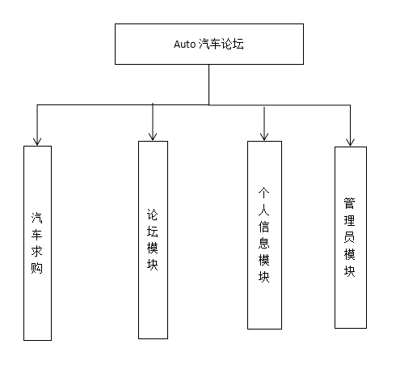
图3.1 系统功能结构

3.1.2 功能描述
- 汽车求购模块
汽车求购模块，根据用户添加的信息然后可以选择关注，跟进实时动态，然后还可以作为用户添加求购的信息，功能描述如表3.1所示。
表3.1 相册管理
功能编号 | 功能名称 | 功能描述 | 优先级
1 | 查看求购 | 查看已经添加的求购信息
2 | 关注求购 | 用户可以关注自己感兴趣的求购信息
3 | 创建求购 | 用户根据自己的需要创建求购信息
- 论坛模块
查看已经创建的论坛，然后可以加入这个论坛，功能描述如表3.2所示。
表3.2 监视文件夹管理
功能编号 | 功能名称 | 功能描述 | 优先级
1 | 查看论坛 | 用户查看已经有的论坛
2 | 加入论坛 | 根据自己的兴趣加入论坛
- 个人信息模块
用户登陆后可以查看到自己创建的求购信息，和自己加入的论坛，然后可以对自己的信息作增删改查，功能描述如表3.3所示。
表3.3 图像查看
功能编号 | 功能名称 | 功能描述 | 优先级
1 | 查看信息 | 用户登陆后点击我的 ，然后可以看到用户自己创建的求购和已经加入的论坛。
2 | 对个人信息增删改查 | 用户登陆后点击我的，然后点击个人信息修改就是可以对自己的信息作增删改查的
- 管理员模块
管理员可以对用户添加的求购信息进行增删改查，然后可以对用户的信息作增删改查，同时可以创建论坛，对论坛的信息作增删改查。如表3.4所示。
表3.4 图像批量处理
功能编号 | 功能名称 | 功能描述 | 优先级
1 | 求购管理 | 可以对用户添加的求购信息进行增删改查
2 | 用户信息管理 | 可以对用户的信息作增删改查
3 | 论坛管理 | 可以创建论坛，对论坛的信息作增删改查。

3.2 用例描述

3.2.1 整体用例描述
用户启动软件后，可对相册、监视文件夹、图像进行操作以及查看，软件整体用例如图3.2所示。
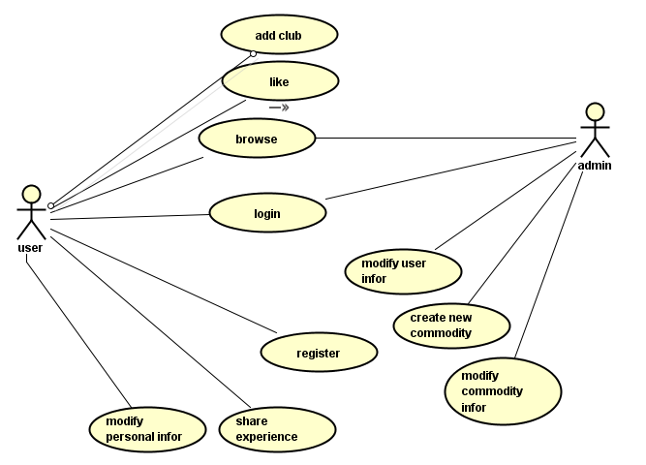
图3.2 整体用例描述图

3.2.2 各功能用例描述
（1）汽车求购
汽车求购用例描述如表3.6所示。
表3.6 相册管理用例描述
用例名称 | 汽车求购
参与者 | 用户
前置条件 | 启动软件，并打开主页
基本事件流 | - 用户可以浏览首页推荐车系，然后点击后可以有详细的求购信息。  - 用户也可以直接点击求购模块。  - 用户可以点击关注，然后就是可以关注自己喜欢的求购信息
异常事件流 | 如果用户点击求购的时候还没有登陆，返回首页到步骤1
后置条件 | 显示关注成功
（2）个人信息模块
个人信息模块用例描述如表3.7所示。
表3.7 监视文件夹管理用例描述
用例名称 | 个人信息模块
参与者 | 用户
前置条件 | 启动软件，并打开主页
基本事件流 | - 用户登陆帐户，提示登陆成功。  - 用户点击我的进入个人信息界面，显示添加的求购信息和添加的论坛。  - 用户点击修改个人信息跳转到修改信息界面。  - 修改需要修改的信息后提交  - 提示修改完成
异常事件流 | 无
后置条件
（3）论坛模块
论坛模块用例描述如表3.8所示。
表3.8 图像查看用例描述
用例名称 | 论坛模块
参与者 | 用户
前置条件 | 启动软件，打开图像查看视图
基本事件流 | - 用户点击论坛选项。  - 然后用户可以浏览已经创建的论坛  - 用户可以根据自己的需要点击加入论坛
异常事件流 | 无
后置条件
（4）管理员模块
管理员模块用例描述如表3.9所示。
表3.9 图像批量处理用例描述
用例名称 | 管理员模块
参与者 | 用户
前置条件 | 启动软件，打开图像查看视图
基本事件流 | - 进入登陆界面，然后输入管理员帐户，经过系统筛查看是否是管理员帐户  - 进入后点击求购管理，即可对求购进行增删改查的操作  - 点击论坛管理，就可以对论坛的信息进行增删改查  - 点击用户信息管理就可以对用户的信息进行增删改查  - 点击注销按钮即可注销
异常事件流 | - 如果不是管理员帐户重新返回1 需要输入帐户
后置条件

3.3 系统开发环境
操作系统：Microsoft Windows 8 家庭中文版, 64-bit
内存：8GB
硬盘：500GB
软件：Eclipse

3.4 系统任务的可行性分析

3.4.1 技术可行性
- 技术可行性分析：

Spring
Spring就像是整个项目中装配bean的大工厂，在配置文件中可以指定使用特定的参数去调用实体类的构造方法来实例化对象。
Spring的核心思想是IoC（控制反转），即不再需要程序员去显式地`new`一个对象，而是让Spring框架帮你来完成这一切。
SpringMVC
SpringMVC在项目中拦截用户请求，它的核心Servlet即DispatcherServlet承担中介或是前台这样的职责，将用户请求通过HandlerMapping去匹配Controller，Controller就是具体对应请求所执行的操作。SpringMVC相当于SSH框架中struts。

3.4.2 经济可行性
本软件开发过程中使用的开发工具为Eclipse、Firebird，均为免费使用，从网上可以免费获得。综上所述，本软件在经济方面具备可行性。

3.4.3 法律可行性
本软件的开发和使用，不涉嫌违反国家相关法律法规，软件采用自主开发，开发过程中使用的几个开源项目均为开源免费，引用的著作已附加在参考文献里。

第4章 系统设计

4.1 指导思想
正是看到了现在生活的快节奏，用户们对汽车的要求也变得越来越高，出于用户对汽车高要求，用户需要对汽车有了一定的了解才可以选择好自己喜欢的车，而且是适合自己的车，所以选题是为了让用户了解车然后进行汽车的交流，从而实现汽车文化的交流，也是为了将来实现中国自己的汽车的文化理解和交流打下良好的基础，实现中国的良好的汽车文化。

4.2 软件设计原则
软件需求分为功能性需求和非功能性需求两种。软件的功能需求，是软件设计师等人员需要考虑的开发问题，这个阶段主要集中处理软件自身实现需要考虑的因素，而软件的非功能需求，主要体现在为用户着想的方面。从用户的角度考虑，软件的易用性，高效性，容错性等特点。软件的主要服务对象是人，这就是为什么要说“用户体验至上”，功能、效率、界面、兼容性、稳定性都会影响到用户的体验，一个拥有好的用户体验的软件就可以称得上一个成功的软件。在实际的设计开发过程中，必须将功能性需求和非功能性需求相结合，综合考虑。

4.3 数据模型

4.3.1 E-R图
本系统数据库设计包含4张表，分别为缩略图表、相册表、监视文件夹表和图像表，数据库E-R图如图4.1所示。
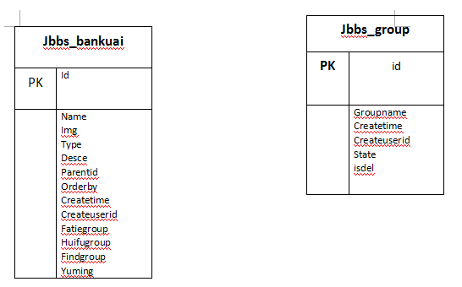

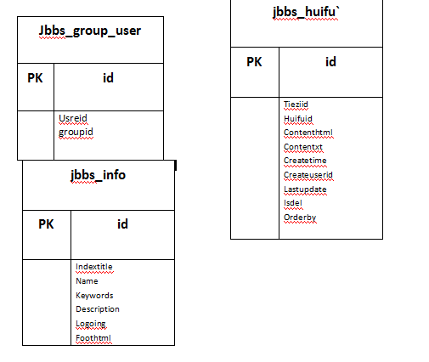
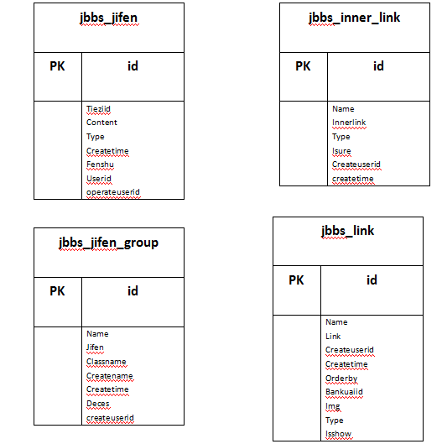
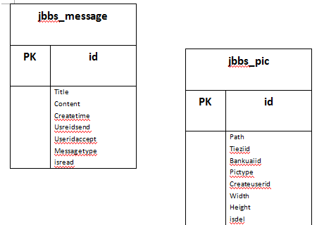
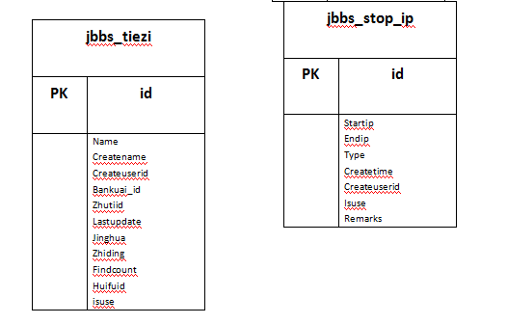
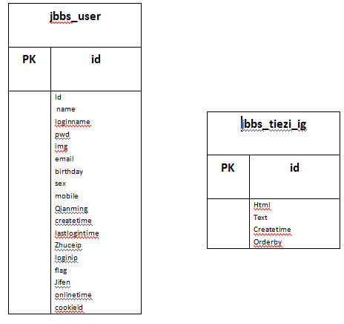
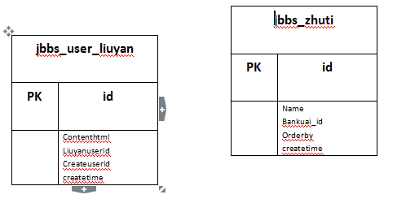
图4.1 E-R图

4.3.2 数据字典
（1）
表4.1 bankuai表
字段名称 | 字段描述 | 主键 | 类型 | 非空
Id | 板块的ID | 是 | Int（11） | 是
Name | 名称 | 否 | VARCHAR(255) | 否
Img | 图片 | 否 | varchar(255) | 否
type | 板块类型 | 否 | varchar(1) | 否
`descs` | 板块描述 | 否 | Varchar（2000） | 否
`parentid` | 父类ID | 否 | Int（11） | 否
`orderby` | 分类标准 | 否 | Int（11） | 否
`createtime` | 创建时间 | 否 | Varchar（255） | 否
`createuserid` | 创建ID | 否 | Int（11） | 否
`fatiegroup` | 可以发布帖子的组 | 否 | Varchar(2000) | 否
`huifugroup` | 可以回复帖子的组 | 否 | Varchar(2000) | 否
`findgroup` | 可以查看的组 | 否 | Varchaar(2000) | 否
`yuming` | 域名 | 否 | Varchar(255) | 否
（2）jbbs_group表，如表4.2所示。
表4.2 jbbs_group表
字段名称 | 字段描述 | 主键 | 类型 | 非空
ID | 用户组ID | 是 | Int（11） | 是
Groupname | 用户组名称 | 否 | VARCHAR(255) | 否
CReattime | 用户组创建的时间 | 否 | VARCHAR(255) | 否
createuserID | 创建组的用户ID | 否 | Int（11） | 否
State | 用户组状态 | 否 | Varchar（2） | 否
Isdel | 详细 | 否 | Varchar（2） | 否
（3）已经添加的用户的信息表，如表4.3所示。
表4.3 jbbs_group_user表
字段名称 | 字段描述 | 主键 | 类型 | 非空
ID | 已经存在的用户的ID | 是 | Int（11） | 是
userID | 用户创建时的自己的ID | 否 | Int(11) | 否
groupID | 用户属于的组ID | 否 | Int（11） | 否
（4）回复信息表，如表4.4所示。
表4.4 jbbs_huifu表
字段名称 | 字段描述 | 主键 | 类型 | 非空
ID | 回复信息的id | 是 | Int（11） | 是
Tieziid | 帖子的ID | 否 | Int（11） | 否
Huifuid | 回复信息的ID | 否 | Int（11） | 否
Contenthtml | 文本的HTML | 否 | Longtext | 否
Contenttxt | 回复的文本信息 | 否 | Longtext | 否
Createtime | 创建的时间 | 否 | Varchar（255） | 否
createuserID | 创建的用户ID | 否 | Int（11） | 否
Lastupdate | 最后更新的内容 | 否 | Varchar（2000） | 否
Isdel | 状态 | 否 | Varchar（2） | 否
Orderby | 分类 | 否 | Int（11） | 否
（5）jbbs_info表，如表4.5所示。
表4.5 jbbs_info表
字段名称 | 字段描述 | 主键 | 类型 | 非空
ID | 信息的id | 是 | Int（11） | 是
Indextitle | 主页标题 | 否 | Varchar（2000） | 否
Name | 名称 | 否 | Varchar（2000） | 否
Keywords | 关键词 | 否 | Varchar（2000） | 否
Description | 描述 | 否 | Varchar（2000） | 否
Logoimg | 主页logo图片 | 否 | Varchar（2000） | 否
Foothtml | 脚本HTML | 否 | Varchar（2000） | 否
（6）jbbs_inner_link表，如表4.6所示。
表4.6 jbbs_inner_link表
字段名称 | 字段描述 | 主键 | 类型 | 非空
ID | 信息的id | 是 | Int（11） | 是
Indextitle | 主页标题 | 否 | Varchar（2000） | 否
Name | 名称 | 否 | Varchar（2000） | 否
Keywords | 关键词 | 否 | Varchar（2000） | 否
Description | 描述 | 否 | Varchar（2000） | 否
Logoimg | 主页logo图片 | 否 | Varchar（2000） | 否
Foothtml | 脚本HTML | 否 | Varchar（2000） | 否

4.4 系统类图
本系统依据结构划分共有四个包，如图4.2所示。
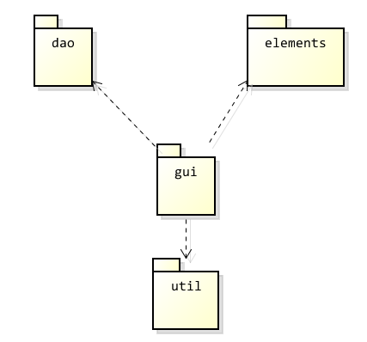
图4.2 系统包图
- dao包为数据访问接口包，实现了Firebird数据库和模型层的交互，如图4.3所示。
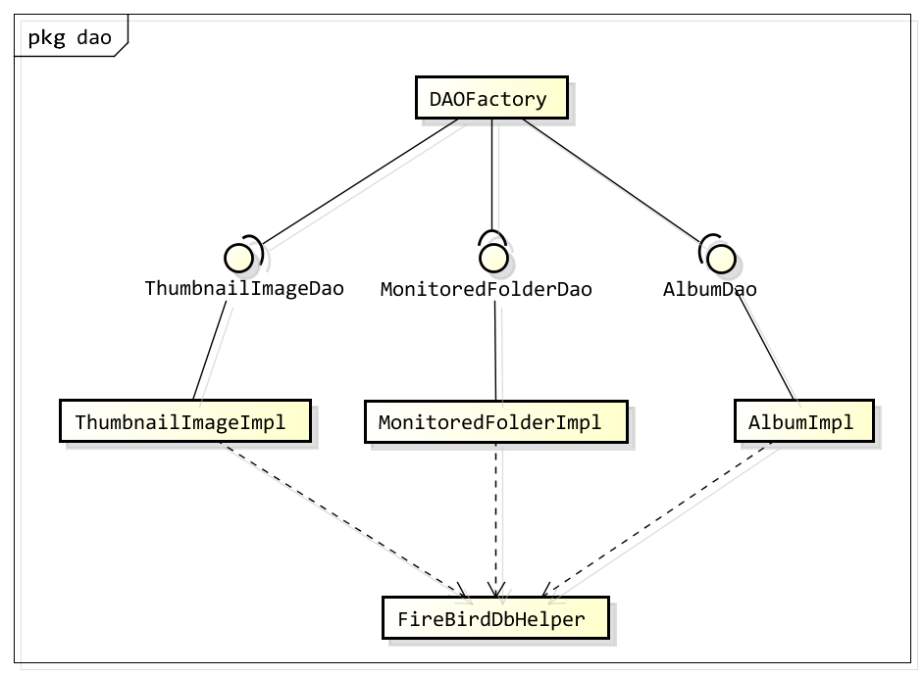
图4.3 dao包类图
- elements为组件包，定义了系统的基本元素的模型，如缩略图、相册和监视文件夹等；接口Element有三个实现类，分别为Album（相册）、MonitoredFolder（监视文件夹）、ThumbnailImage（缩略图），如图4.4所示。
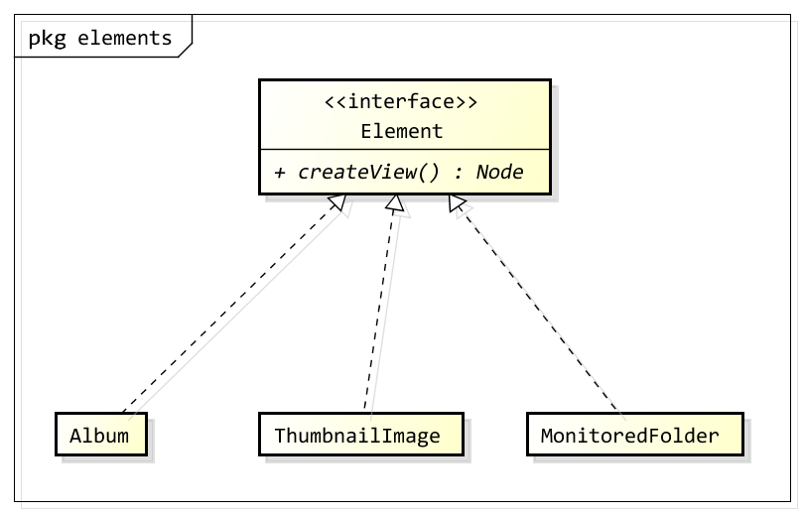
图4.4 elements包类图
- gui为视图包，如图4.5所示。包含系统主要的GUI页面，如主页HomePage、图像页面ImagePage、图像查看器ImageViewer等以及界面所需要的组件类，所包含的类如下：
- FYImage：软件入口类；
- Page：页面接口，有两个实现类，分别是HomePage和ImagePage；
- HomePage：为软件主页，提供一个显示所有相册和监视文件夹的滚动窗格；
- ImagePage：图像显示页面，功能为显示监视文件夹里的图像的缩略图以及子文件夹；
- History：纪录软件主面板的前进后退历史；
- TaskBar：任务栏，可显示提示信息；
- ImageViewr：图像查看器，一般为不可见；
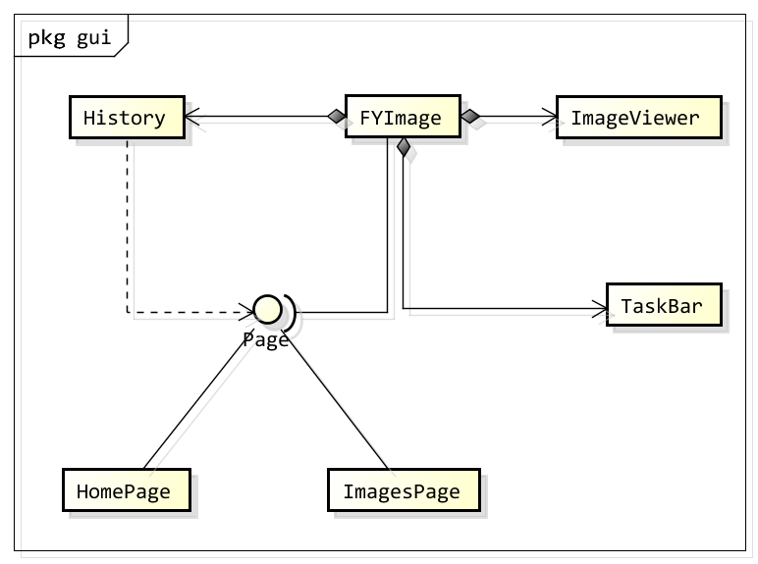
图4.5 gui包类图
- util为工具包。

4.5 系统主要功能结构设计

4.5.1 论坛查看模块
（1）查看论坛，用户打开首页后点击论坛信息标题后可以查看，顺序图如图4.6所示。
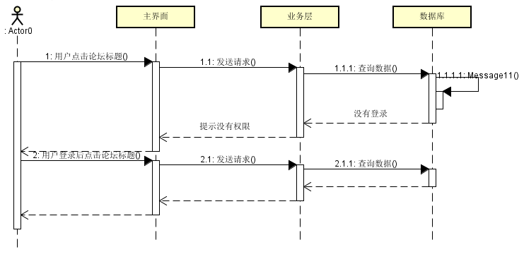
图4.6 查看论坛顺序图
（2）创建论坛功能，用户登录后点击论坛内容板块，然后点击发新帖，输入创建帖子的信息点击提交后可以创建。顺序图如图4.7所示。
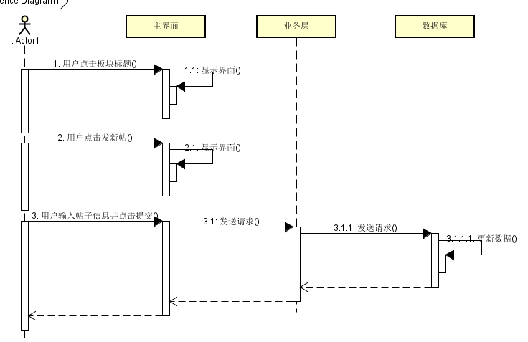
图4.7 添加相册顺序图
（3）回复功能，用户在查看帖子的时候在下方文本框的位置输入自己需要回复的内容或者其他的图片，提交后回复，顺序图如图4.8所示。
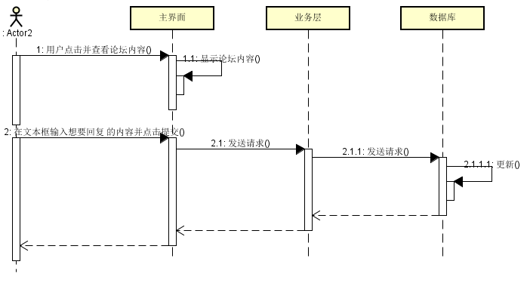
图4.8 删除相册顺序图

4.5.2 用户个人管理管理模块
（1）用户查看个人信息用户登录后点击右上角用户名，然后点击个人资料后即可查看，顺序图如图4.11所示。
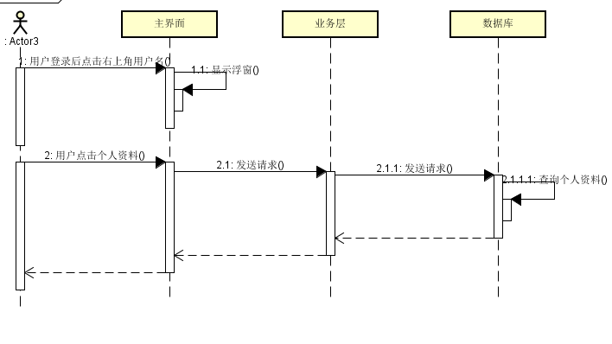
图4.11 查看监视文件夹顺序图
- 修改个人信息功能，用户登录后点击用户名后点击设置选择修改项后更改后提交，顺序图如图4.12所示。
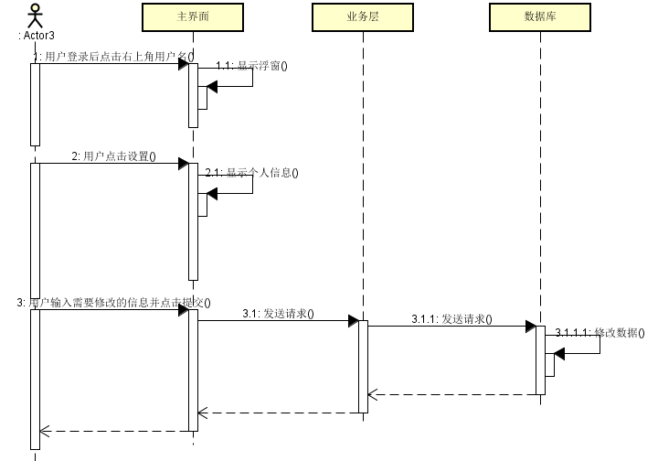
图4.12 添加监视文件夹顺序图

4.5.3 后台管理模块
（1）图像查看功能，用户启动软件，系统自动创建图像面板和查看器，并把图像查看器设为不可见，当用户双击图像时，图像查看器变为可见，并显示被点击的图像，且图像适应软件窗口大小，顺序图如图4.14所示。
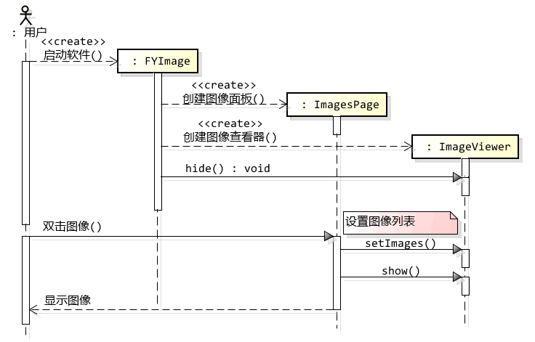
图4.14 图像查看顺序图
（2）图像缩放功能，用户双击图像打开图像查看器，然后点击放大缩小按钮或者使用Ctrl+滚轮的方式放大缩小图像，顺序图如图4.15所示。
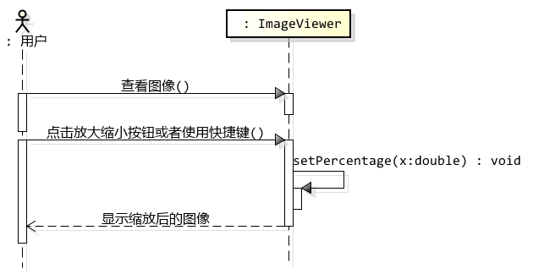
图4.15 图像缩放顺序图

4.5.4 图像批量处理模块
（1）图像批量重命名功能，选中一个或多个图像，点击重命名按钮，系统弹出重命名对话框，用户输入重命名规则，如重命名前缀或后缀，然后点击确认按钮，系统调用工具类方法重命名物理文件，同时更新数据库信息，最后刷新页面，顺序图如图4.16所示。
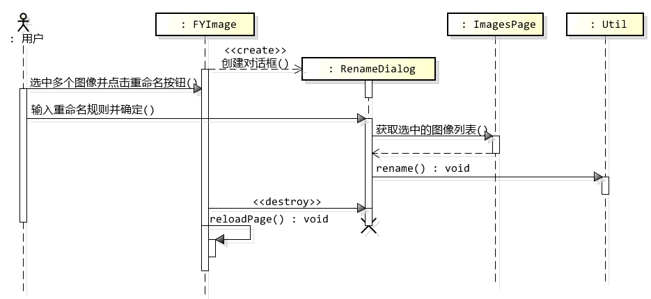
图4.16 图像批量重命名顺序图
（2）图像批量删除功能，选中一个或多个图像，点击删除按钮，系统弹出删除确认对话框，用户点击确认按钮，系统调用工具类方法删除物理文件，同时更新数据库信息，最后刷新页面，顺序图如图4.17所示。
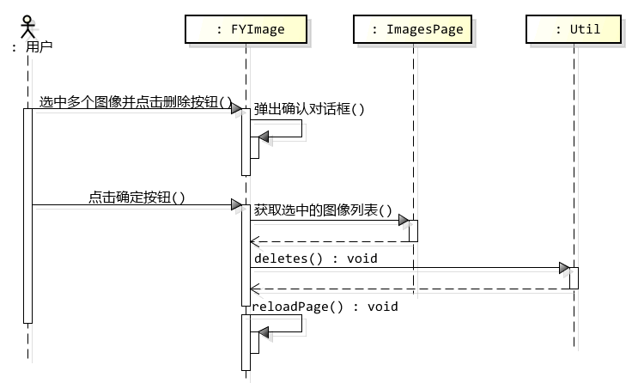
图4.17 图像批量删除顺序图

第5章 系统实现

5.1 主页论坛查看模块
系统启动后即可显示最新的主题，最新的论坛，热帖，还有最新的回复的帖子。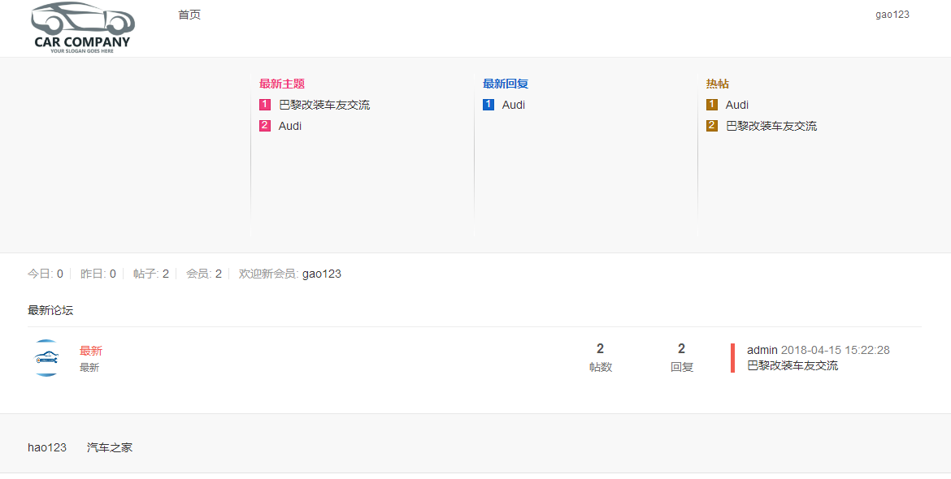
- 用户点击论坛标题后就可以进入详细的论坛的信息
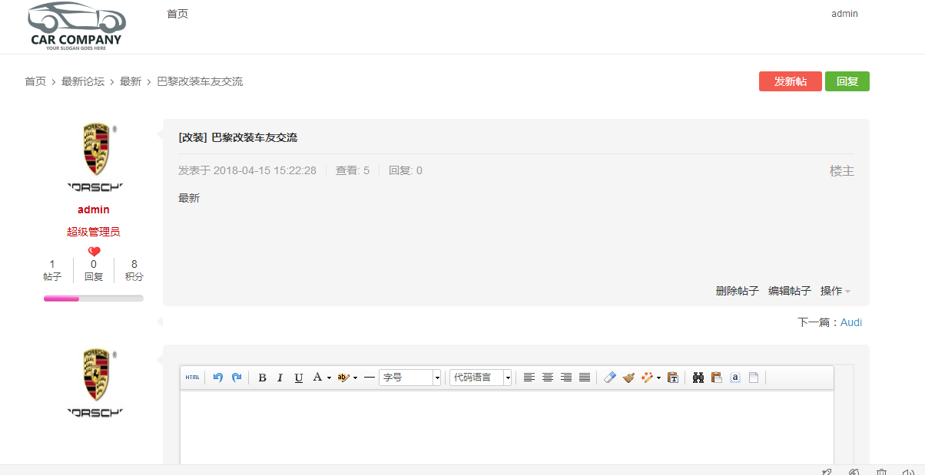
- 输入文本后点击回复后就是可以的
- 点击发新帖后就是可以进行发布的
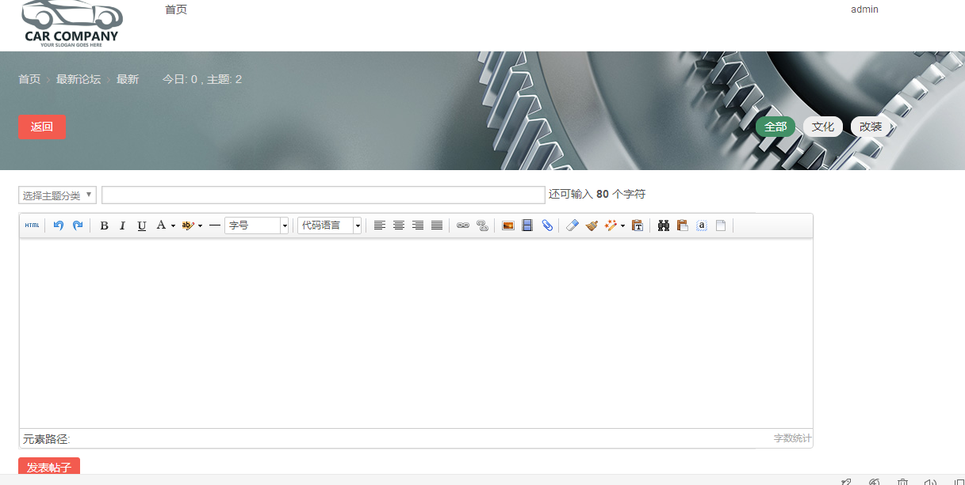
public class TieziContriller {

@Autowired
TieziService tieziService;

@Autowired
ZhutiService zhutiService;
@Autowired
BankuaiService bankuaiService;
@Autowired
HuifuService huifuService;
@Autowired
JifenService jifenService;
@Autowired
UserService userService;
@Autowired
MessageService messageService;
@Autowired
PicService picService;
//跳转发帖页面
@RequestMapping("toft.do")
public String toft(HttpServletRequest request,HttpServletResponse response, Model model,String id,PageBean<Tiezi> page) {
if(Tool.isstopip(request, response, 4)){
return null;
}
//查询板块信息
Bankuai bankuai= bankuaiService.findbyid(id);
User user=(User)request.getSession().getAttribute(PublicStatic.USER);
boolean flag=userService.isfatie(bankuai.getFatiegroup(),user);
if(!flag){
return "redirect:/topage/quanxian.do";
}
//根据板块查询主题
Zhuti zhuti=new Zhuti();
zhuti.setBankuaiId(Integer.parseInt(id));
List<Zhuti> zhutilist = zhutiService.find(zhuti);
Tiezi tiezi=new Tiezi();
tiezi.setBankuaiId(Integer.parseInt(id));
tiezi.setIsuse("1");
page = tieziService.findpagebybankuanid(tiezi, page);
//今日的帖子总数
int nowcount=tieziService.findnowcount(id);
model.addAttribute("zhutilist", zhutilist);
model.addAttribute("bankuaiId", id);
model.addAttribute("bankuai", bankuai);
model.addAttribute("page", page);
model.addAttribute("nowcount", nowcount);
if(Tool.ismobile(request)){
return "jsp/mobile/user/fatie";
}else{
return "jsp/index/user/fatie";
}
}

//保存发帖数据
@RequestMapping("add.do")
public String add(HttpServletRequest request,HttpServletResponse response, Model model,Tiezi tiezi) {
if(Tool.isstopip(request, response, 4)){
return null;
}
User sessionuser=(User)request.getSession().getAttribute(PublicStatic.USER);
Bankuai bankuai=new Bankuai();
bankuai.setId(tiezi.getBankuaiId());
bankuai= bankuaiService.findbyid(bankuai);
boolean flag=userService.isfatie(bankuai.getFatiegroup(),sessionuser);
if(!flag){
return "redirect:/topage/quanxian.do";
}
tiezi.setCreatetime(Tool.getyyyyMMddHHmmss());
tiezi.setCreateuserid(sessionuser.getId());
tiezi.setLastupdate("");
tiezi.setName(Tool.replacezhuanyi(tiezi.getName()));
tiezi.setContenthtml(Tool.replacezhuanyi(tiezi.getContenthtml()));
tiezi.setIsuse("1");
tieziService.insert(tiezi);
tiezi = tieziService.findbytieziwhere(tiezi);
//新增图片记录
if(tiezi.getContenthtml().contains("/file/image/")){
String[] split = tiezi.getContenthtml().split("<img");
for (int i = 0; i < split.length; i++) {
String html=split[i];
if(html.contains("/file/image/")){
int statrt =html.indexOf("/file/image/")+5;
String tmpcontent=html.substring(statrt);
int end=tmpcontent.indexOf("\"");
tmpcontent=tmpcontent.substring(0, end);
String picpath="/file"+tmpcontent;
tmpcontent=PublicStatic.FILE_PATH+tmpcontent;
BufferedImage bufferedImage;
try {
bufferedImage = javax.imageio.ImageIO.read(new File(tmpcontent));
int width = bufferedImage.getWidth();
int height = bufferedImage.getHeight();
Pic pic=new Pic();
pic.setBankuaiid(tiezi.getBankuaiId());
pic.setHeight(height);
pic.setWidth(width);
pic.setPath(picpath);
pic.setIsdel("0");
pic.setPictype("0");
pic.setCreateuserid(sessionuser.getId());
pic.setTieziid(tiezi.getId());
picService.insert(pic);
} catch (IOException e) {
e.printStackTrace();
}
}
}
}
//新增积分
Jifen jifen=new Jifen();
jifen.setFenshu(PublicStatic.JIFEN_FATIE);
jifen.setUserid(sessionuser.getId());
jifen.setType("101");
jifen.setContent("您发布了帖子获得"+PublicStatic.JIFEN_FATIE+"积分");
int findnowcount = jifenService.findnowcount(jifen);
//如果发帖次数小于等于这个时间，增加积分
if(findnowcount<=PublicStatic.JIFEN_FATIE_COUNT){
jifenService.insert(jifen);
}

//启动缓存线程
new IndexThread().start();
return "redirect:/"+tiezi.getYuming()+"/";
}

//跳转编辑发帖页面
@RequestMapping("toupdate.do")
public String toupdate(HttpServletRequest request,HttpServletResponse response, Model model,PageBean<Tiezi> page,String tieziid) {
if(Tool.isstopip(request, response, 4)){
return null;
}
Tiezi tiezi=new Tiezi();
tiezi.setId(Integer.parseInt(tieziid));
tiezi = tieziService.findbytieziwhere(tiezi);
String id=tiezi.getBankuaiId()+"";
Bankuai bankuai= bankuaiService.findbyid(id);
User user=(User)request.getSession().getAttribute(PublicStatic.USER);
boolean flag=userService.isfatie(bankuai.getFatiegroup(),user);
//判断是否有编辑权限
if(Tool.isguanliyuan(user)){
if(!flag){
return "redirect:/topage/quanxian.do";
}
}
Zhuti zhuti=new Zhuti();
zhuti.setBankuaiId(Integer.parseInt(id));
List<Zhuti> zhutilist = zhutiService.find(zhuti);
tiezi.setIsuse("1");
page = tieziService.findpagebybankuanid(tiezi, page);
//今日的帖子总数
int nowcount=tieziService.findnowcount(id);
model.addAttribute("zhutilist", zhutilist);
model.addAttribute("bankuaiId", id);
model.addAttribute("bankuai", bankuai);
model.addAttribute("page", page);
model.addAttribute("nowcount", nowcount);
model.addAttribute("tiezi", tiezi);
return "jsp/index/user/updatefatie";
}

//修改发帖数据
@RequestMapping("update.do")
public String update(HttpServletRequest request,HttpServletResponse response, Model model,Tiezi tiezi) {
if(Tool.isstopip(request, response, 4)){
return null;
}
//
Tiezi tiezisql = tieziService.findbytieziwhere(tiezi);

User sessionuser=(User)request.getSession().getAttribute(PublicStatic.USER);
if(Tool.isguanliyuan(sessionuser)){
if(sessionuser.getId()!=tiezisql.getCreateuserid()){
return "redirect:/topage/quanxian.do";
}
}
//更新帖子信息，并记录操作日志
Tiezi tieziupdate =new Tiezi();
tieziupdate.setId(tiezi.getId());
tieziupdate.setZhutiid(tiezi.getZhutiid());
tieziupdate.setName(tiezi.getName());
tieziupdate.setContenthtml(tiezi.getContenthtml());
tieziupdate.setContenttxt(tiezi.getContenttxt());
tieziupdate.setLastupdate("您的帖子在"+Tool.getyyyyMMddHHmmss()+"被"+sessionuser.getLoginname()+"编辑<br/>");
tieziupdate.setName(Tool.replacezhuanyi(tiezi.getName()));
tieziupdate.setContenthtml(Tool.replacezhuanyi(tiezi.getContenthtml()));
tieziupdate.setIsuse("1");
tieziService.update(tieziupdate);
return "redirect:/post/"+tiezi.getId()+"_1_1.html";
}

//保存回复信息
@ResponseBody
@RequestMapping("addhuifu.do")
public String addhuifu(HttpServletRequest request,HttpServletResponse response, Model model,int id,String editortxt,String editorhtml,Integer huifuid) {
if(Tool.isstopip(request, response, 5)){
return null;
}
User sessionuser=(User)request.getSession().getAttribute(PublicStatic.USER);
Map<String, Object> map= tieziService.findbytieziid(id+"");
//验证是否有回复权限
String flag = userService.ishuifu(map.get("huifugroup")+"", sessionuser);
if(!flag.equals("1")){
return flag;
}
Huifu huifu=new Huifu();
huifu.setContenthtml(editorhtml);
huifu.setContenttxt(editortxt);
huifu.setCreateuserid(sessionuser.getId());
huifu.setTieziid(id);
huifu.setCreatetime(Tool.getyyyyMMddHHmmss());
huifu.setIsdel("0");
huifu.setHuifuid(huifuid);
huifu.setOrderby(huifuService.maxobderby(id));
huifuService.insert(huifu);
//回复记录积分
Jifen jifen=new Jifen();
jifen.setFenshu(PublicStatic.JIFEN_HUIFU);
jifen.setUserid(sessionuser.getId());
jifen.setType("102");
jifen.setContent("您回复了帖子获得"+PublicStatic.JIFEN_HUIFU+"积分");
int findnowcount = jifenService.findnowcount(jifen);
if(findnowcount<21){
jifenService.insert(jifen);
}
//增加消息记录
Message message=new Message();
message.setMessagetype("2");
message.setIsread("0");
message.setTitle("一条新的回复消息");
message.setContent("用户 "+sessionuser.getLoginname()+" 回复了我的帖子: <a href='"+request.getContextPath()+"/tiezi/"+id+"_1_1.html' target=\"_blank\" >"+map.get("name")+"</a> </br>回复内容: "+editortxt+" ");
message.setCreatetime(Tool.getyyyyMMddHHmmss());
int userid=Integer.parseInt(map.get("createuserid").toString()) ;
message.setUseridaccept(userid);
messageService.insert(message);
//启动缓存线程
new IndexThread().start();
return "1";
}

//跳转编辑发帖页面
@RequestMapping("toaddhuifu.do")
public String toaddhuifu(HttpServletRequest request, HttpServletResponse response,Model model,int id,int huifuid) {
if(Tool.isstopip(request, response, 5)){
return null;
}
model.addAttribute("id", id);
model.addAttribute("huifuid", huifuid);
if(Tool.ismobile(request)){
return "jsp/mobile/user/addhuifu";
}else{
return "jsp/index/user/addhuifu";
}
}

//跳转我的帖子
@RequestMapping("index.do")
public String index(HttpServletRequest request, Model model,Tiezi tiezi,PageBean<Tiezi> page) {
User sessionuser=(User)request.getSession().getAttribute(PublicStatic.USER);
//查询板块的帖子
tiezi.setCreateuserid(sessionuser.getId());
//查询列表
page = tieziService.findpagebyCreateuserid(tiezi, page);
model.addAttribute("page", page);
if(Tool.ismobile(request)){
return "jsp/mobile/user/user-tiezi";
}else{
return "jsp/index/user/user-tiezi";
}
}

5.2 后台管理块

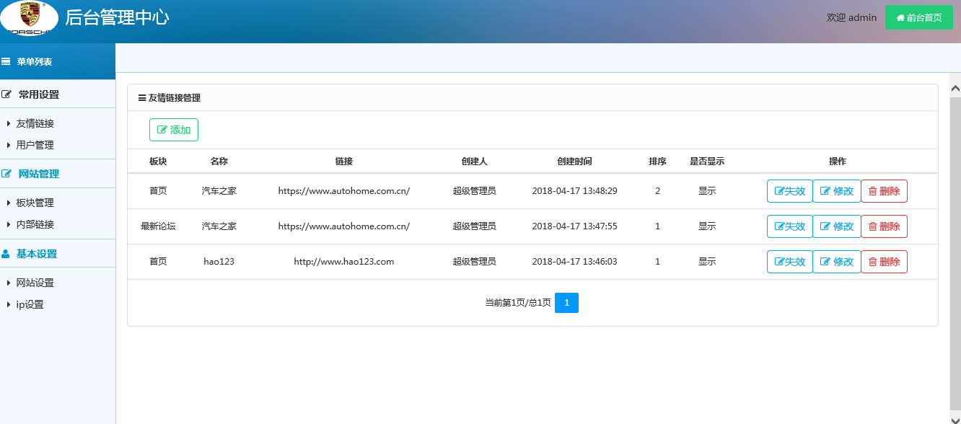
图5.3 监视文件夹界面
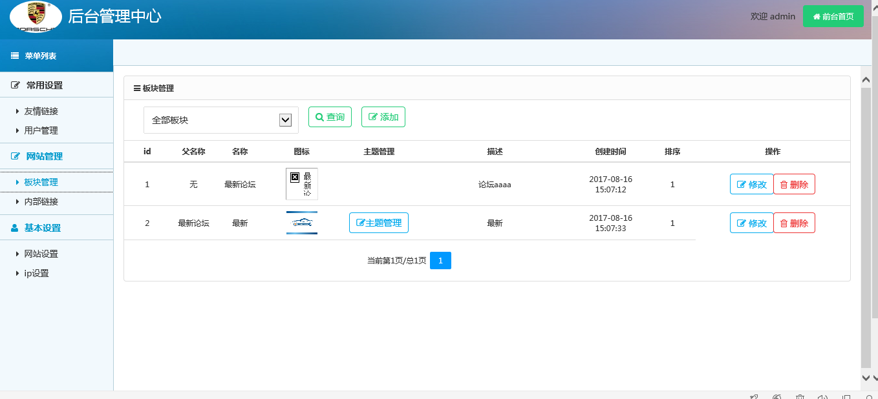
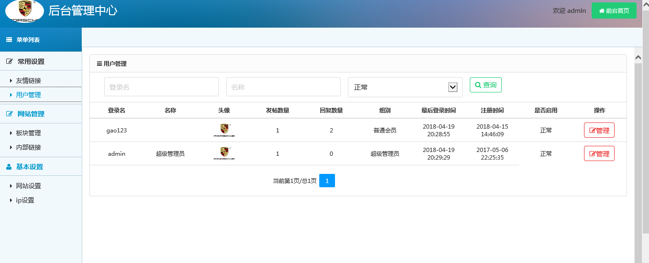
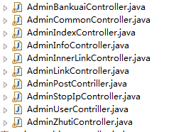
图5.4 相册界面
public class AdminBankuaiController {
@Autowired
BankuaiService bankuaiService;

@Autowired
JifenGroupService jifenGroupService;

private static Logger log = Logger.getLogger(AdminBankuaiController.class);

//后台页面查询
@RequestMapping("index.do")
public String findAllWhere(HttpServletRequest request, Model model,Bankuai bankuai,PageBean<Bankuai> page) {
Bankuai bankuaitmp=new Bankuai();
bankuaitmp.setParentId(0);
List<Bankuai> list = bankuaiService.select(bankuaitmp);
page = bankuaiService.findpage(bankuai,page);
model.addAttribute("list", list);
model.addAttribute("bankuai", bankuai);
model.addAttribute("page", page);

return "jsp/admin/bankuai/index";
}

//跳转到修改页面
@RequestMapping("toupdateoradd.do")
public String toupdateoradd(Bankuai bankuai, Model model) {
if(bankuai.getId()!=null){
bankuai=bankuaiService.findbyid(bankuai);
}
model.addAttribute("bankuai", bankuai);
List<Bankuai> parentList = bankuaiService.findbyparentId(new Bankuai());
//如果是父板块，删除自己
for (int i=0;i< parentList.size() ;i++) {
Bankuai bankuai2=parentList.get(i);
if(bankuai2.getId()==bankuai.getId()){
parentList.remove(bankuai2);
}
}
model.addAttribute("parentList", parentList);
List<JifenGroup> jifengouplist = jifenGroupService.find(new JifenGroup());
model.addAttribute("jifengouplist", jifengouplist);
return "jsp/admin/bankuai/updateoradd";
}
//修改或者新增
@RequestMapping("updateoradd.do")
public String updateoradd(HttpServletRequest request,Bankuai bankuai) {
User user=(User)request.getSession().getAttribute(PublicStatic.USER);
bankuai.setCreateUserid(user.getId());
String img = bankuai.getImg();
if(img!=null&&img.length()==0){
bankuai.setImg("bankuai.jpg");
}
if(bankuai.getId()!=null){
bankuaiService.update(bankuai);
}else{
bankuaiService.insert(bankuai);
}
new IndexThread().start();
return "redirect:index.do ";
}
//删除
@ResponseBody
@RequestMapping("del.do")
public String del(int id) {
String result=bankuaiService.delete(id);
return result;
}

//删除
@ResponseBody
@RequestMapping("getpinyin.do")
public String getpinyin(String name) {
String getpinyin = Pinyin4j.getpinyin(name);
Bankuai bankuai=new Bankuai();
bankuai.setYuming(getpinyin);
List<Bankuai> list = bankuaiService.select(bankuai);
if(list.size()>0){
getpinyin=getpinyin+Tool.getRandom();
}
return getpinyin;

}

第6章 系统测试
软件测试在软件生命周期中占据重要地位。它是保证软件质量的关键步骤。测试的目的是以最少的人力物力和时间找出软件中潜在的错误和缺陷。从整体的角度来看，动态测试可分为两种，分别是黑盒测试和白盒测试。此次测试将采用黑盒测试，列举部分模块的详细测试用例，尽可能来检验软件的正确性和准确性，并根据测试结果进行修复和改进。

6.1 测试方案
本次测试为黑盒测试，主要测试几大功能模块，如表6.1所示。
表6.1 测试用例表
测试用例编号 | 目的 | 期望回复
1 | 测试图像查看页面显示是否正确 | 软件可以正确的显示图像以及文件夹
2 | 测试图像查看器对快捷键的支持 | 软件可以对鼠标或者键盘的操作进行正确迅速的反应
3 | 测试图像缩放和拖动 | 软件能够完成缩放以及拖动的功能
4 | 测试软件的页面历史功能 | 软件可以正确的纪录前进后退历史

6.2 图像查看视图测试用例
对图像查看视图的测试用例如表6.2所示。
表6.2 图像查看视图测试用例
模块 | 图像查看视图
目的 | 测试图像查看页面显示是否正确
步骤 | 描述 | 输入 | 期望结果 | 实际结果 | √/×
1 | 双击图标启动软件 | 鼠标双击软件图标 | 软件主页显示所有相册和监视文件夹 | 与期望结果一致 | √
2 | 双击打开任意相册，浏览相册内的图像 | 鼠标双击相册图标 | 软件跳转到图像查看页面，并显示该相册内所有图像 | 与期望结果一致 | √
3 | 双击打开任意监视文件夹，浏览文件夹内的子文件夹或图像 | 鼠标双击监视文件夹图标 | 软件跳转到图像查看页面，并显示该文件夹内所有子文件夹和支持的图像 | 与期望结果一致 | √

6.3 图像查看器测试用例
对图像查看器的测试用例如表6.3所示
表6.3 图像查看器测试用例
模块 | 图像查看器
目的 | 测试图像查看器对快捷键的支持
步骤 | 描述 | 输入 | 期望结果 | 实际结果 | √/×
1 | 利用左右方向键查看上一张或下一张图像 | 键入左方向键 | 若存在上一张图像，跳转到上一张图像 | 与期望结果一致 | √
2 | 利用左右方向键查看上一张或下一张图像 | 键入右方向键 | 若存在下一张图像，跳转到下一张图像 | 与期望结果一致 | √
3 | 利用鼠标滚轮来放大图像 | 向上滑动鼠标滚轮 | 图像放大 | 与期望结果一致 | √
4 | 利用鼠标滚轮来缩小图像 | 向下滑动鼠标滚轮 | 图像缩小 | 与期望结果一致 | √
5 | 利用Esc键来关闭图像查看器 | 键入Esc键 | 图像查看器被关闭 | 与期望结果一致 | √
6 | 利用鼠标滚轮关闭图像查看器 | 用鼠标中建单击图像查看器 | 图像查看器被关闭 | 与期望结果一致 | √

6.4 图像缩放和拖动测试用例
对图像缩放和拖动的测试用例如表6.4所示。
表6.4 图像缩放和拖动测试用例
模块 | 图像查看器
目的 | 测试图像缩放和拖动
步骤 | 描述 | 输入 | 期望结果 | 实际结果 | √/×
1 | 打开图像查看器 | 鼠标双击图像 | 显示图像查看器，且图像适应软件窗口显示 | 与期望结果一致 | √
2 | 步骤1下， 鼠标滚轮向上滚动一个格 | 鼠标滚轮向上滚动一格 | 图像缩放率增加百分之百十 | 与期望结果一致 | √
3 | 步骤1下，鼠标滚轮向下滚动一格 | 鼠标滚轮向下滚动一格 | 图像缩放率减少百分之百十 | 与期望结果一致 | √
4 | 向上滚动鼠标滚轮，直到图像没有变化 | 向上滚动鼠标滚轮 | 图像缩放率保持不变，为200% | 与期望结果一致 | √
5 | 向下滚动鼠标滚轮，直到图像没有变化 | 向下滚动鼠标滚轮 | 图像缩放率保持不变，为20% | 与期望结果一致 | √

6.5 页面历史测试用例
对页面历史的测试用例如表6.5所示。
表6.5 页面历史测试用例
模块 | 图像查看视图
目的 | 测试软件的页面历史功能
步骤 | 描述 | 输入 | 期望结果 | 实际结果 | √/×
1 | 启动软件 | 双击软件图标 | 前进后退按钮为不可用状态 | 与期望结果一致 | √
2 | 双击主页内任意相册或监视文件夹，进入图像查看视图 | 双击任意相册或监视文件夹 | 后退按钮变为可用状态  前进按钮为不可用状态 | 与期望结果一致 | √
3 | 点击后退按钮，返回上一页面 | 点击后退按钮 | 主面板返回软件主页  后退按钮变为不可用状态  前进按钮变为可用状态 | 与期望结果一致 | √
4 | 点击前进按钮，进入步骤2中的图像查看视图 | 向上滚动鼠标滚轮 | 主面板返回步骤2中的图像查看视图  后退按钮变为可用状态  前进按钮变为不可用状态 | 与期望结果一致 | √
5 | 返回主页，选择任意包含多级子目录的的监视文件夹，进入多级目录 | 双击进入文件夹 | 后退按钮变为可用状态  前进按钮为不可用状态 | 与期望结果一致 | √
6 | 连续点击后退按钮，原路退回首页 | 连续点击后退按钮 | 退回主页后，后退按钮变为不可用状态  前进按钮为可用状态 | 与期望结果一致 | √
7 | 连续点击前进按钮，返回步骤5中的视图 | 连续点击前进按钮 | 后退按钮为可用状态  返回步骤5中的页面后，前进按钮变为不可用状态 | 与期望结果一致 | √
8 | 双击任意图像打开图像查看器 | 双击任意图像 | 显示图像查看器  前进按钮不可用  后退按钮不可用 | 与期望结果一致 | √
9 | 关闭图像查看器 | 键入Esc键 | 图像查看器关闭  前进按钮恢复原状态  后退按钮复原状态 | 与期望结果一致 | √

第7章 结 论
论文前几章已经详细地介绍了该图像管理系统的设计与实现，从系统分析、系统设计，到系统实现以及最后的多次测试，已经实现了该系统的基本功能。图像管理系统采用了C/S架构，只需一个单客户端便可执行所有操作。系统在设计时充分考虑了用户需求，最终达到了预期的目标，此外还添加了一些人性化的功能，使系统操作更加的友好和便捷。
本系统使用Java语言编写，采用了JavaFX技术和Firebird数据库，并使用了多个Java开源项目来实现对图像操作的支持，实现了对图像高效的管理与操作。在设计开发过程中，我认识到软件系统开发的每一步都是非常重要必不可少的。每一步的设计与实现都必须认真对待、严格要求，这样才能为下一个步骤做好准备，否则将带来无休止的返工。
在开发过程中，我使用Astah Community建模工具为每一个过程分析建模，使用UML语言来描述软件的开发设计过程。在这期间，我也曾遇到过不少问题，一度使得进度停滞，问题接二连三的出现，如嵌入式数据库的使用、后台进程的设计等等，然后在各方面的努力和帮助下问题又一个个被顺利解决，整个过程就是一个不断学习与进步的过程，每次发现问题、解决问题都是一个宝贵的财富，积累了经验，学到了新知识。虽然现在成功完成了该软件系统，但由于时间以及各方面的影响，该图像管理系统还有一些不足与缺陷，如界面的设计、用户体验以及性能的改善等等。对于这些不足之处，我将在以后的学习中不断来对它进行改进和更新。

参考文献
[1]Horstmann,Cornell.Core Java 2 Seventh Edition[M].Prentice Hall,2004
[2]Donald E.Knuth.The Art of Computer Programming[M].Addison-Wesley,2009.
[3]Borrie, Helen.The Firebird Book.Springer-Verlag New York Inc[M] ,2005.
[4]路遥，蓝科，王震.RIA开发权威指南——基于JavaFX[M].电子工业出版社，2009.
[5]候俊杰.深入浅出MFC 第2版[M].华中科技大学出版社，2002.
[6]Bruce Eckel.Thinking In Java英文第4版[M].北京：机械产业出版社，2007.
[7]Rogers Cadenhead.梅兴文译.Java编程进门经典 [M].北京：人民邮电出版社，2007.
[8]Herbert Schidt著.鹿江春译.Java参考大全[M].北京：清华大学出版社，2006.
[9]郑莉，王行言.Java语言程序设计[M].北京：清华大学出版社，2006.
[10]Antbony Molinaro著.王强译. SQL Cookbook[M].北京：清华大学出版社，2005.
[11]安德森.JavaFX本质论[M].人民邮电出版社，2009.
[12]王珊，萨师煊.数据库系统概论（第三版）[M].高等教育出版社，2000.
[13] Jim Clarke,Jim Connors,Eric J. Bruno著.杨明军译.JavaFX: Developing Rich Internet Applications[M].清华大学出版社，2010.
[14] Joe Celko著.王渊译. SQL权威指南 [M].人民邮电出版社，2012.
[15] Eric A.Meyer著.尹志忠，侯妍译.CSS权威指南[M].中国电力出版社，2007.

致 谢
经过半年的努力研发，在老师的教导下，我终于顺利完成了图像管理系统的设计与实现。从需求分析到系统设计，从系统实现到系统测试，每一个过程都用到了以往学过的知识，此次毕业设计就是对我大学四年学习成果的总结和实践，是我踏入社会前的一次实战。通过这次完成毕业设计的亲身体验，使我对于过往学习的专业知识有了更深入的理解和感受，并且学到了一些新的技术和知识。为我在将来进入社会参加工作打下了良好的基础。
首先我要感谢我的指导老师彭志豪老师，彭老师一直关注着我的进度，从开题报告到外文翻译，从中期检查到提交初稿，老师每周都会为我们答疑解惑，在我遇到问题的时候，老师对我的论文以及程序提出了很多的宝贵意见，在老师的帮助下，我才能顺利的完成此次毕业设计，更使我获益匪浅。
其次我要感谢在大学里面所有教导过我的老师们。正是老师们授予了我扎实的理论基础和学习的方法，我才能顺利的开展该系统的设计工作。
最后我要感谢所有给予我帮助的朋友和同学，在本软件的开发过程中给予我技术上的支持和帮助，该系统的完成是离不开大家的帮助的。在此谨向在毕业设计期间给予我关心与帮助的所有老师和同学们致以诚挚的谢意！
大连东软信息学院
毕业设计（论文）原创承诺书
1、本人承诺：所提交的毕业设计（论文）是认真学习理解学校的《毕业设计（论文）工作规范》后，在教师的指导下，独立地完成了任务书中规定的内容，不弄虚作假，不抄袭别人的工作内容。
2、本人在毕业设计（论文）中引用他人的观点和研究成果，均在文中加以注释或以参考文献形式列出，对本文的研究工作做出重要贡献的个人和集体均已在文中注明。
3、在毕业设计（论文）中对侵犯任何方面知识产权的行为，由本人承担相应的法律责任。
4、本人完全了解学校关于保存、使用毕业设计（论文）的规定，即：按照学校要求提交论文和相关材料的印刷本和电子版本；同意学校保留毕业设计（论文）的复印件和电子版本，允许被查阅和借阅；学校可以采用影印、缩印或其他复制手段保存毕业设计（论文），可以公布其中的全部或部分内容。
5、本人完全了解《毕业（设计）论文工作规范》中关于“对于没有完成毕业设计（论文）任务或有弄虚作假、抄袭行为者，应给予‘不及格’成绩”的规定内容。
6、本人完全了解《毕业（设计）论文工作规范》中关于“学生毕业设计（论文）出现购买、他人代写、或者抄袭、剽窃等作假情形的，取消其学位申请资格；已经获得学位的，依法撤销其学位。取消学位申请资格或者撤销学位者，从处理决定之日起3年内，学校不再接受学生学位申请”的规定内容。
7、本人完全了解《学生手册》中关于在“毕业设计（论文）等环节中被认定抄袭他人成果者”不授予学士学位，并且“毕业学年因违纪受处分影响学位的学生不授予学士学位，并且无学士学位申请资格”的规定内容。
以上承诺的法律结果、不能正常毕业及其他不可预见的后果由学生本人承担！

学生本人签字：  年 月 日

